# Proiectarea mixerului analogic

## Alegera schemei

Mixarea analogică a celor trei semnale presupune transmiterea spre corectorul de ton sau egalizorul grafic a oricărui semnal dintre cele trei, eventual chiar suma celor trei semnale.

Circuitul analogic adecvat acestei operații este sumatorul inversor cu trei intrări din fig. 4.1. Circuitul are avantajul că nu-şi modifică funcția de transfer în cazul în care lipseşte semnalul de la careva dintre intrările sale.

Rezistența *R*5-3 de compensare a efectului curenților de polarizare a intrărilor AO poate lipsi, înlocuindu-se cu un scurtcircuit (intrarea neinversoare se conectează direct la masă).

|  |  |
| --- | --- |
|  | **Fig. 5.1.** *Schema sumatorului inversor cu rol de mixare a semnalelor* |

Expresia tensiunii de ieşire este

(4.1)

## Dimensionarea rezistențelor din mixer

Câştigul pentru fiecare semnal de la intrarea mixerului, *G*3 este egal cu zero dacă rapoartele de rezistențe din expresia (4.1) sunt egale cu unitatea:

(4.2)

de unde rezultă:

(4.3)

Mixer-ul analogic este un circuit inversor şi de aceea rezistența “văzută” de fiecare semnal de intrare este egală cu rezistența conectată în serie pe intrarea respectivă. Rezultă:

(4.4)

Toleranța rezistoarelor lor nu este critică. Se poate lucra cu rezistențe care au toleranța ±5%. Este mai importantă toleranța de împerechere. Dintr-un lot mai mare, se aleg 4 rezistoare cu valori cât mai apropiate.

Rezistenta de compensare a curenților de polarizare a intrărilor se poate determina cu relația:

(4.5)

Valoarea rezistenței *R*5-3 nu este critică. Se consideră valoarea standard cea mai apropiată de cea rezultată din calcule.

## Verificare prin simulare Spice

Se determină răspunsul în frecvență al circuitului.

Circuitul utilizat în simulare este reprezentat în fig. 5.2:



**Fig. 4.2.** *Schema utilizată în simularea Spice a mixerului analogic*

|  |
| --- |
| Indicații:   * La intrarea circuitului din fig. 4.2 se aplică semnal de la o sursă de c.a. (VAC, amplitudinea 0.1V) şi se efectuează o analiză de c.a. (AC Sweep/Noise: Start Frequency=1, End Frequency=1Meg, Points/Decade=11). * Se determină răspunsul în frecvență. Se reprezintă grafic DB(V(Uiesmix)) - DB(V(Uin)) * Se aduce în document caracteristica de frecvență obținută. * Se activează cursorul, se determină frecvența limită superioară din fereastra Probe Cursor * Se aduce fereastra Probe Cursor în document. |

Raspunsul in frecventa



Fereastra Probe Cursor

# Proiectarea egalizorului grafic

## Alegera schemei

Egalizorul grafic se realizează cu filtre trece-bandă al căror răspuns individual în frecvență se ajustează cu ajutorul unor potențiometre aranjate vertical, unul lângă altul, astfel încât cursoarele lor descriu un anumit grafic, de unde îi provine şi numele de egalizor **grafic**.

Schema tipică a unei celule de egalizor grafic şi unele valori uzuale de componente se prezintă în fig. 5.1:

|  |  |
| --- | --- |
|  | **Fig. 5.1.** *Schema tipică a unei celule de egalizor grafic* |

## Dimensionarea rezistențelor şi a condensatoarelor

În bandă (în jurul frecvenței *f*0) condensatorul *C*1-4 se comportă ca gol iar *C*2-4 ca scurtcircuit. Efectul de amplificare sau atenuare depinde de poziția cursorului potențiometrului *R*2-4 (stânga – amplificare, respectiv dreapta – atenuare).

În afara benzii, condensatorul *C*2-4 se comportă ca gol iar *C*1-4 ca scurtcircuit şi circuitul are amplificarea egală cu unitatea (*A*=1).

Dacă se pun condițiile: ,, , unde , respectiv , relația frecvenței centrale a fiecărei benzi se scrie:

(5.1)

Mărimea amplificării la frecvența *f*0 este:

(5.2)

Având ca date de intrare valorile frecvențelor *f*0, valorile condensatoarelor *C*2-4 şi *C*1-4 se determină cu relațiile:

(5.3)

unde tipic  iar valorile pentru frecvențele *f*0 se iau din datele de proiectare.

(5.4)

Valorile frecvențelor şi ale capacităților se trec într-un tabel ca tabelul 5.1:

**Tabelul 5.1**

|  |  |  |  |  |  |
| --- | --- | --- | --- | --- | --- |
| f0 [Hz] | C2-4 | | C1-4 | | f0 [Hz]  SPICE |
| analitic | standard | analitic | standard |
| 40 Hz | 13,78 nF | 0.015 uF | 137,8 nF | 0.15 uF | 36.67Hz |
| 80 Hz | 6,891 nF | 6800 pF | 68,91 nF | 0.068 uF | 81.450Hz |
| 160 Hz | 3,445 nF | 3300 pF | 34,45 nF | 0.033 uF | 165.128Hz |
| 320 Hz | 1,722 nF | 1800 pF | 17,22 nF | 0.015 uF | 334.775Hz |
| 640 Hz | 861,4 pF | 820 pF | 8614 pF | 8200 pF | 663.410Hz |
| 1.28 kHz | 430,7 pF | 430 pF | 4307 pF | 4300 pF | 1.2850kHz |
| 2.56 kHz | 215,3 pF | 220 pF | 2153 pF | 2200 pF | 2.4891kHz |
| 5 kHz | 110,2 pF | 110 pF | 1102 pF | 1100 pF | 4.9325kHz |
| 10 kHz | 55,13 pF | 56 pF | 551,3 pF | 560 pF | 9.775kHz |
|  |  |  |  |  |  |

Schema bloc a unui egalizor cu *n* celule se prezintă în fig. 5.2. Fiecare celulă are forma celei din fig. 5.1.

Cele *n* celule sunt conectate în paralel iar ieşirile lor se însumează cu semnalul de intrare divizat cu (*n*-1).

Rezistoarele notate cu *R* se pot alege cu valoarea de 10kΩ.

Rezistorul notat cu  se poate alege cu valoarea 1,1 kΩ dacă *n*=10, respectiv 1,2 kΩ dacă *n*=9.

|  |  |
| --- | --- |
|  | **Fig. 5.2.** *Egalizor grafic cu n celule (n benzi)* |

## Verificare prin simulare Spice

Se determină răspunsul în frecvență al fiecărei celule a egalizorului.

Circuitul utilizat în simularea fiecărei celule este reprezentat în fig. 5.3.

Pentru determinarea prin simulare Spice a frecvenței centrale a fiecărui filtru, se înlocuiesc în fig. 5.3 succesiv valorile condensatoarelor determinate prin calcul pentru fiecare celulă.



**Fig. 7.3.** *Schema utilizată în simularea Spice a unei celule din egalizorul grafic*

|  |
| --- |
| Indicații:   * La intrarea circuitului din fig. 5.3 se aplică semnal de la o sursă de c.a. (VAC, amplitudinea 0.1V) şi se efectuează o analiză de c.a. (AC Sweep/Noise: Start Frequency=1, End Frequency=1Meg, Points/Decade=101). * Se determină răspunsul în frecvență pentru fiecare set de valori ale condensatoarelor (pentru fiecare celulă a egalizorului). Se reprezintă grafic DB(V(Uo)) - DB(V(Uomix)) pentru acea valoare a parametrului SET al potențiometrului R2-4 care asigură răspuns de tipul amplificare maximă. * Se aduce în document fiecare caracteristică astfel obținută. * Pentru fiecare set de valori ale condensatoarelor, se activează cursorul, se determină frecvența f0 din fereastra Probe Cursor * Fereastra Probe Cursor se aduce în document. |

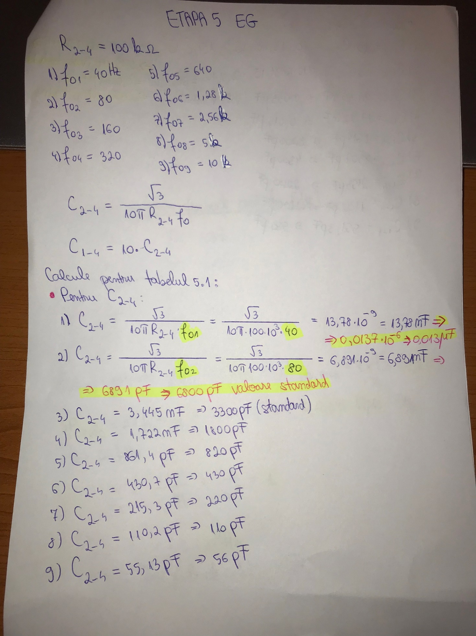

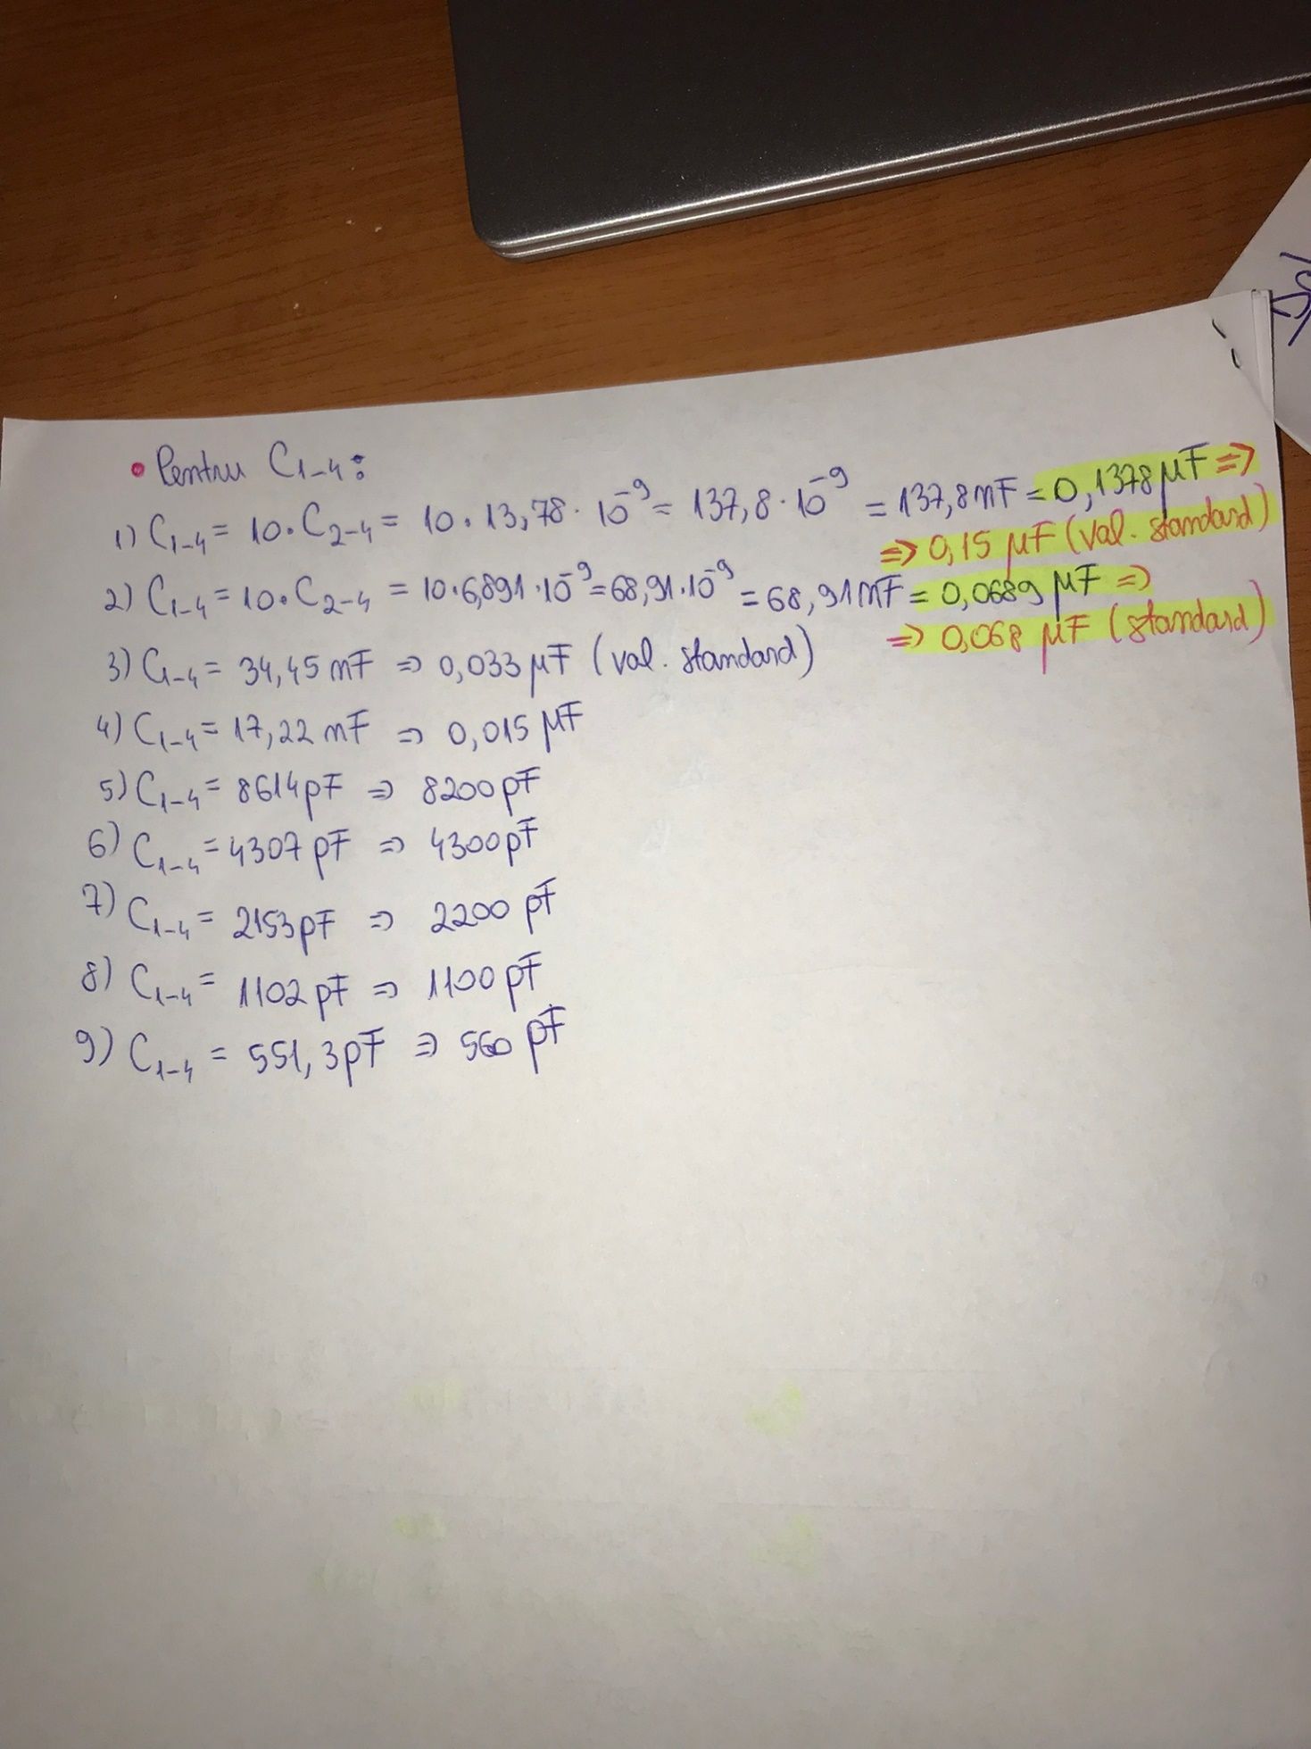

C2-4=0.015 uF

C1-4=0.15 uF



C2-4=6800 pF

C1-4=0.068 uF



C2-4=3300 pF

C1-4=0.033 uF



C2-4=1800 pF

C1-4=0.015 uF



C2-4=820 pF

C1-4=8200 pF

C2-4=430 pF

C1-4=4300 pF



C2-4=220 pF

C1-4=2200 pF



C2-4=110 pF

C1-4=1100 pF



C2-4=56 pF

C1-4=560 pF



# Proiectarea cablajului imprimat

## Schema completă a sistemului proiectat

Schema completă a circuitului (fig. 6.1) trebuie completată pe liniile de alimentare cu condensatoarele de filtraj CF1=CF2=10uF conectate chiar lângă conectorul de alimentare şi condensatoarele de filtraj CFx=CFy=47nF (x=3, 5, 7, 9, y=4, 6, 8, 10) conectate cât mai aproape de pinii de alimentare ai fiecărui AO.



**Fig. 6.1.** *Schema completă a sistemului analogic proiectat*

## Cablajul imprimat

### Realizarea cablajului imprimat

Cu ajutorul circuitului TL082 se realizează cablajul imprimat pentru amplificatorul cu impedanță mare de intrare și circuitul de corecție NAB sau RIAA, în funcție de datele de proiectare.

Doar ca exemplu de realizare a cablajului imprimat cerut, în fig. 6.2 se prezintă o schema electrică particulară în care circuitul cu impedanță mare de intrare are un câștig de 10dB iar ca circuit de corecție se folosește un circuit RIAA. Fiecare va folosi circuitele proprii cu valorile proprii obținute la proiectarea preamplificatorului cu rezistență mare de intrare și a circuitului de corecție NAB sau RIAA, în concordanță cu datele de proiectare.

Se pot folosi următoarele coduri pentru amprente (PCB Footprint):

* Condensatoarele electrolitice: **CAP196**
* Condensatoarele nepolarizate: **CAP300**
* Toate rezistoarele: **AXRC05**
* Amplificatoarele operaționale: **DIP1008W300L450**
* Conectoarele CON2: **BLKCON100VHTM1SQW1002**
* Conectorul CON3: **BLKCON100VHTM1SQW1003**

După ce schema a fost pregătită pentru proiectarea PCB, se face:

1. verificarea regulilor electrice – DRC;
2. lista de componente – BOM, care se aduce în documentul *Word*;
3. crearea fișierelor netlist.



**Fig. 6.2.** *Exemplu de circuit pentru care se proiectează PCB*

**IMPORTANT**

Înainte de a crea fişierele netlist, la condensatoarele electrolitice cu pinii dispuşi radial trebuie editat numărul pinului. Simbolul din Capture are pinii numerotați cu **P** şi **N** şi trebuie modificați în **1**, respectiv **2** urmând paşii:

* Se selectează un condensator electrolitic;
* Clic dreapta şi se alege **Edit Part**;
* Dublu clic separat pe fiecare pin şi se modifică **P** în **1** şi apoi **N** în **2**;
* Se închide fereastra de editare şi se dă clic pe **Update All**.

### Realizarea cablajului imprimat cu PCB Editor

Se alege o placă cu dimensiunile 2200 x 1500 mils, se prevede cu găuri de prindere 4xMTG125 iar lățimea traseelor se alege de 12 mils. Rutarea traseelor se face pe Bottom.

O posibilitate de așezare a componentelor se prezintă în fig. 6.3.

După ce se termină rutarea traseelor, clic dreapta pe placă, se alege Selection Set > Clear All Selection. După aceasta clic pe Route > Gloss > Parameters… > Gloss, se repetă de vreo 3 ori și placa se curăță, traseele capătă un aspect plăcut.

**Fig. 6.3.** *Posibilă așezare a componentelor pe PCB*

## Rezultate experimentale

Se realizează practic, pe circuit de probă sau pe cablaj imprimat, modulul de corecție NAB sau RIAA în funcție de datele de proiectare. Se verifică funcționarea corectă a circuitului prin conectarea la PC şi audierea unui fragment muzical, prelucrat anterior conform standardului NAB sau RIAA. Fragmentele muzicale se pot descărca de la adresa:

<http://vega.unitbv.ro/~pana/etti/proiectare.de.circuite.electronice-EA/>

Se redă cu Winamp, de exemplu, semnalul audio descărcat şi se aplică montajului proiectat şi realizat practic. Se utilizează jack-uri audio de 3,5mm atât la intrarea montajului cât şi la ieşirea lui. Mai departe se utilizează un amplificator audio de calitate cu difuzoare capabile de o bună redare a frecvențelor joase.

Verificarea corectitudinii montajului constă din 2 etape:

1. Se verifică dacă se aude pasajul muzical ales;
2. Se verifică dacă se aud mulțumitor semnalele de frecvențe joase (başii).

**1.SCHEMA COMPLETA:**

**2.Generarea listei de componente – BOM :**

Revised: Thursday, January 05, 2023

Revision:

Bill Of Materials January 5,2023 22:52:44 Page1

Item Quantity Reference Part PCB Footprint

______________________________________________

1 2 CF1,CF2 10uF CAP196

2 4 CF3,CF4,CF5,CF6 47nF CAP300

3 1 Cp1 100p CAP300

4 1 C1-2 100uF CAP196

5 1 C2-2 10nF CAP300

6 1 C3-2 2.77nF CAP300

7 4 J1,J2,J3,J4 CON2 BLKCON100VHTM1SQW1002

8 1 J5 CON3 BLKCON100VHTM1SQW1003

9 1 Rp1 47k AXRC05

10 2 R1,R2 10k AXRC05

11 1 R1-2 1.1k AXRC05

12 1 R2-2 330k AXRC05

13 1 R3-2 27k AXRC05

14 1 U1 TL082/301/TI DIP1008W300L450

**3.PCB design :**

